Министерство науки и высшего образования Российской Федерации

Федеральное государственное бюджетное образовательное учреждение высшего образования «Ульяновский государственный технический университет»

Кафедра «Вычислительная техника»

**Отчет по лабораторной работе №6**

Дисциплина: «Разработка профессиональных приложений»

Web-разработка

Вариант № 5

Выполнил:

студент группы ИВТАПбд-21

Рябов И. А.

Проверил:

преподаватель кафедры

«Вычислительная техника»

Исхаков И.И.

Ульяновск, 2023

**Задание по варианту**

Необходимо реализовать web-интерфейс для просмотра всех объектов, хранящихся в базе данных. Предметная область - из лабораторной работы 3 (4). Для доступа к данным желательно использовать ORM peewee (возможны альтернативные библиотеки). Для реализации web-части - cerrypy. Ajax использовать необязательно, можно сделать все на статических объектах.

Добавление / изменение необходимо реализовать минимум для 1 таблицы БД с внешними ключами.

**Описание реализации**

«models.py»:   
Для создания таблицы мы используем класс car. В нем указываются поля таблицы с их атрибутами.

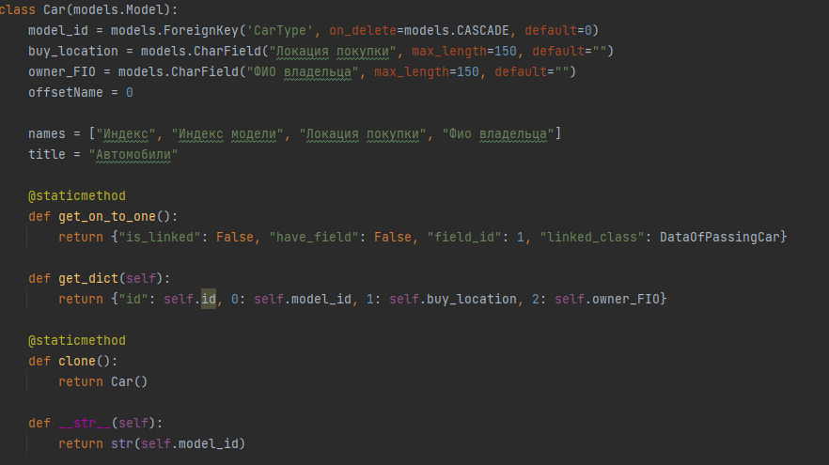

«forms.py»:

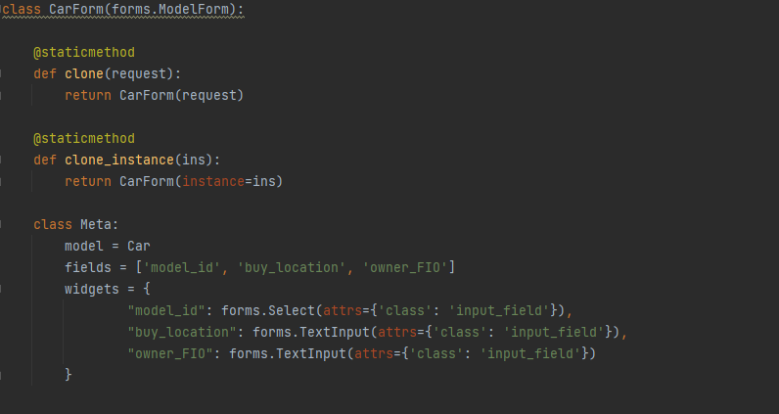

«urls.py»:  
В данном файле мы указываем по какому url будет выполнятся та или иная функция из файла «views.py»

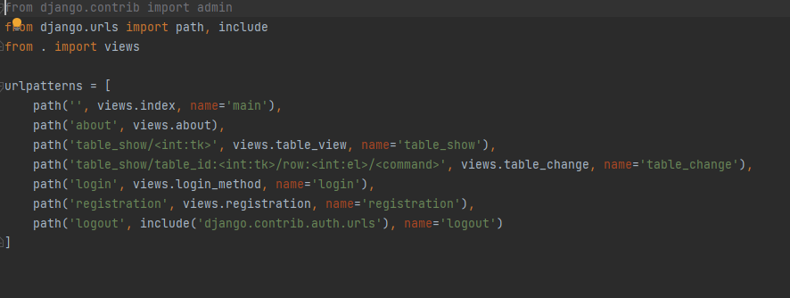

«views.py» функции для создания записи на сайте:  
в данной функции мы получаем данные из полей формы и заносим их в базу данных.  
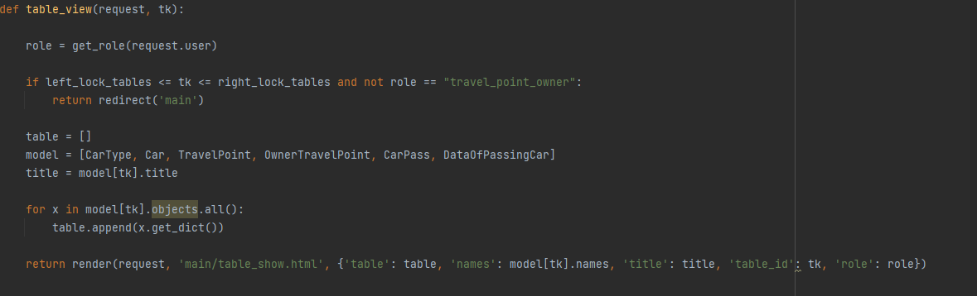

«views.py» функции для обновления и удаления:

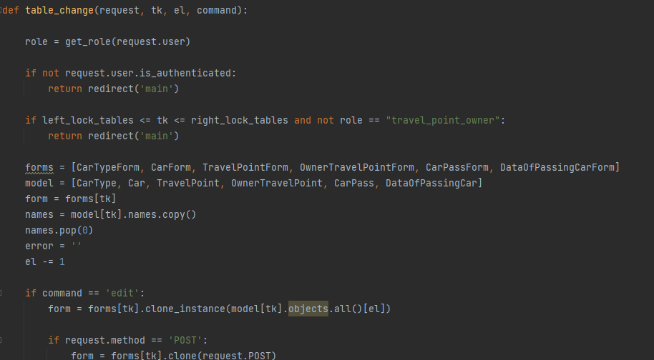

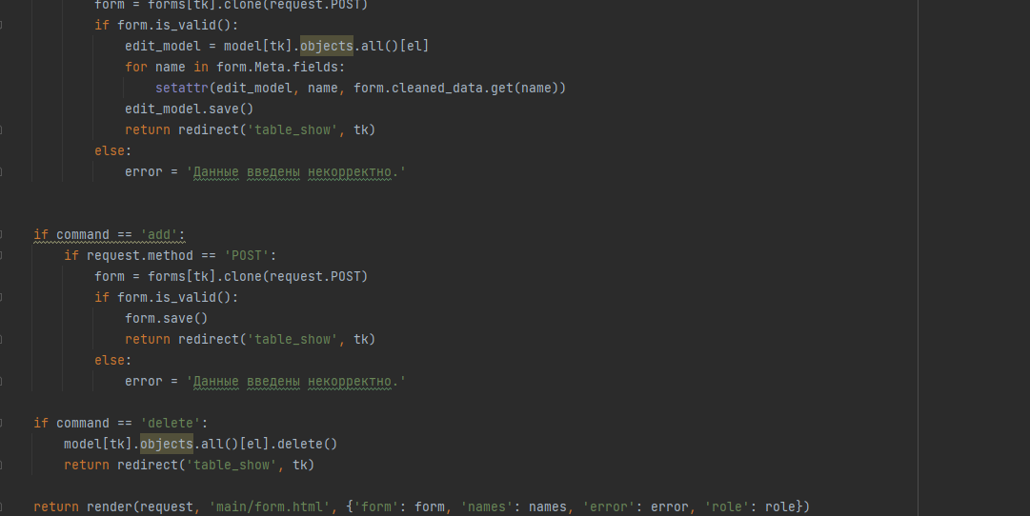

Для отображения данных на сайте используется встроенный шаблонизатор jinja. Создается файл шаблон(то что будет отображаться на каждой странице сайта, к примеру шапка сайта) layout.html. Затем создаются html файлы других страниц сайта и с помощью extends наследуется шаблон из файла «layout.html»  


Миграции создаются командой в терминале:  
py manage.py migrations  
py manage.py migrate

Создание суперпользователя:  
py manage.py createsuperuser

Запустить проект:  
py manage.py runserver

**Описание возникших затруднений**

В ходе выполнения данной лабораторной работы затруднений не возникло

**Тестирование приложения**

**Рис. 1 «Главная страница»**

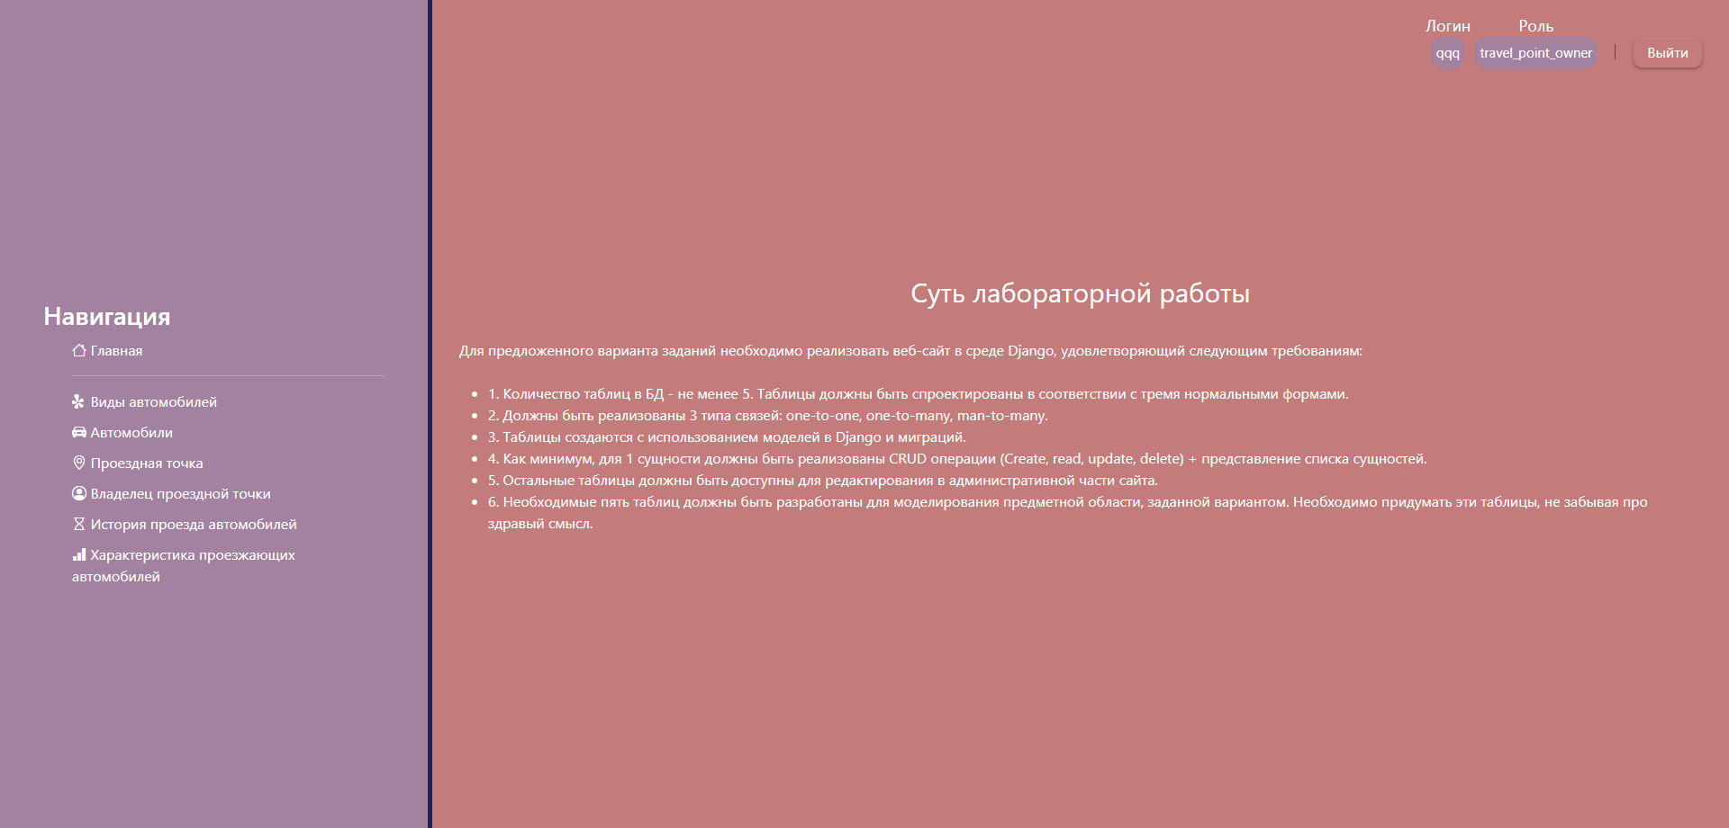

**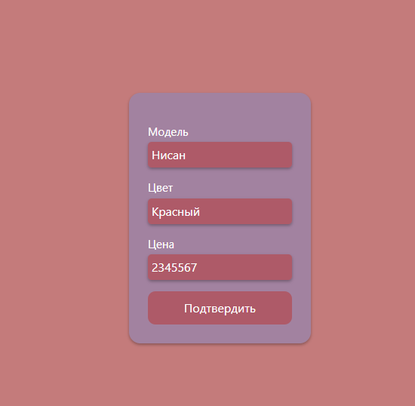  
Рис. 2 «Редактирование таблицы»**

**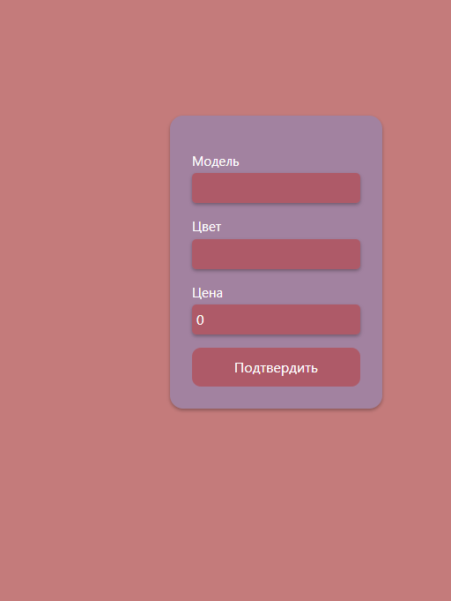  
Рис 3. «Создание новой записи в таблице»**

**Исходный код**

**https://github.com/theycallmeZer0/python/tree/main/%D0%9A%D0%BE%D0%B4%D1%8B%20%D0%B8%20%D1%84%D0%B0%D0%B9%D0%BB%D1%8B/Lab8**